Cienki papier do drukarki a cięcia testowe - jak je wykonać?
Jak wykonać cięcia testowe z wykorzystaniem cienkiego papieru do drukarki? Przeczytaj o tym w naszym artykule już dziś.

Cienki papier do drukarki a ustawienia parametrów
Posiadasz bardzo cienki papier do drukarki lub wręcz odwrotnie - papier niesamowicie gruby, który wymaga specjalistycznych parametrów urządzenia? Sprawdź co robić w takich momentach.
Plotery a odpowiednie cięcia

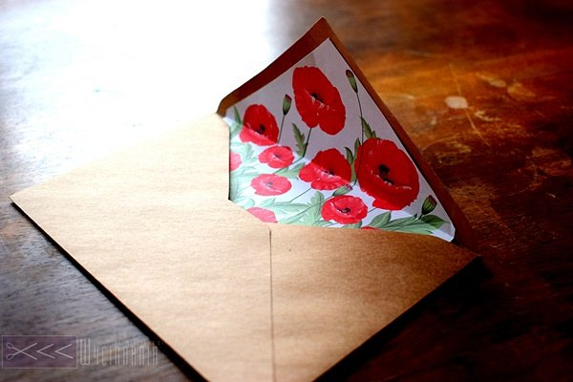
Jeśli zajmujesz się drukowanie za pomocą tak zwanych ploterów z pewnością wiesz, iż urządzenie to wymaga wiedzy i doświadczenia nie tylko z zakresu obsługi. Musimy odpowiednio dobierać grubość czy fakturę papieru do efektów jakie chcemy uzyskać. Jak dostosować cienki papier do drukarki do parametrów ploterów?
Cienki papier do drukarki i cięcia testowe
Zanim rozpoczniemy właściwą pracę z grubym lub cienkim papierem do drukarki warto przeprowadzić próby urządzenia z wykorzystaniem posiadanego przez nas papieru. Cięcia czy też druki testowe pozwolą nam na odpowiednie dobranie parametrów, by uzyskać oczekiwany efekt wizualny. Jak przeprowadzić testowe cięcie na ploterze? Przed rozpoczęciem cięcia warto sprawdzić czy mata jest odpowiednio klejąca. Gdy to zrobimy kolejnym krokiem jest użycie opcji cięcie testowe. Potrzebujesz tutorialu? Odwiedź zatem stronę firmy Wycinarnia.pl oraz ich kanał na Youtube i znajdź interesujący Cie temat!

